ΚΑΛΕΣ ΠΡΑΚΤΙΚΕΣ ΥΛΟΠΟΙΗΣΗΣ ΠΡΟΓΡΑΜΜΑΤΩΝ
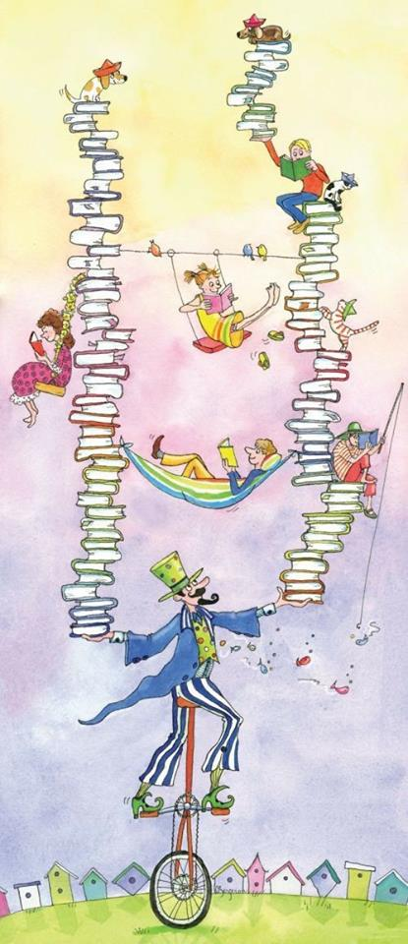
ΑΓΩΓΗΣ ΥΓΕΙΑΣ

ΠΡΟΓΡΑΜΜΑ ΗΜΕΡΙΔΑΣ

Δευτέρα 30 Οκτωβρίου 2017
3.30-6.30 μ. μ.

‘Προγραμματα Αγωγήσ Υγείας στο Σχολείο’
Χρηστίδου Χριστίνα
Υπεύθυνη Αγωγής Υγείας Δ.Δ.Ε.Δ.Θ.

2ο ΓΕΛ ΕΛΕΥΘΕΡΙΟΥ-ΚΟΡΔΕΛΙΟΥ
‘ΔΙΚΑΙΩΜΑΤΑ ΚΑΙ ΑΞΙΕΣ’
Μίχου ΠΕΡΙΣΤΕΡΑ- ΚΑΡΑΝΙΚΑ ΧΡΙΣΤΙΝΑ

3ο ΓΥΜΝΑΣΙΟ ΕΧΕΔΩΡΟΥ
‘ΣΥΝΑΙΣΘΗΜΑΤΙΚΗ ΑΓΩΓΗ ΓΙΑ ΑΡΜΟΝΙΚΗ ΣΥΝΥΠΑΡΞΗ ΣΤΟ ΣΧΟΛΕΙΟ’
ΤΣΙΟΥΜΠΕΡΗ ΓΙΑΝΝΟΥΛΑ-Μουταφίδου Αναστασία – Χουρσούτογλου Βασίλειος

4^{ο} Γυμνάσιο Πολίχνης
‘ΨΥΧΟΛΟΓΙΑ ΚΑΙ ΑΘΛΗΤΙΣΜΟΣ’
Αποστολίδου Ιωάννα -ΣΑΜΑΝΤΑ ΕΥΑΓΓΕΛΙΑ

3^{ο} Γυμνάσιο Εύοσμου
‘ΨΑΧΝΩ ΤΟΝ ΚΑΛΥΤΕΡΟ ΕΑΥΤΟ ΜΟΥ. ΣΥΓΧΩΡΩ ΚΑΙ ΠΡΟΧΩΡΩ!’
Ιωάννα Κορωναίου - Π. Κουκουτσέλου- Μ. Παπαργυρίου

‘Προσέγγιση εφήβων σε θέματα διαφυλικών σχέσεων.
Πού μπορεί να εστιαστεί η παρέμβαση και γιατί;’
Κυριακή Παπαδημητρίου Μch Public Health
Υπεύθυνη Αγωγής Υγείας 4ης Υ.Πε. Μακεδονίας και Θράκης

1ο ΕΠΑΛ ΣΤΑΥΡΟΥ
‘ΤΟ ΤΑΞΙΔΙ ΤΟΥ ΕΦΗΒΟΥ ΣΤΟ ΧΩΡΟ ΤΗΣ ΑΥΤΟΓΝΩΣΙΑΣ’
ΦΙΛΙΠΠΟΠΟΥΛΟΥ ΚΩΝΣΤΑΝΤΙΝΑ

2ο ΓΥΜΝΑΣΙΟ ΑΜΠΕΛΟΚΗΠΩΝ
‘ΔΙΑΦΟΡΕΤΙΚΟΤΗΤΑ - ΑΝΘΡΩΠΙΝΑ ΔΙΚΑΙΩΜΑΤΑ - ΕΝΕΡΓΟΣ ΠΟΛΙΤΗΣ’
ΠΑΠΑΡΗ ΕΛΕΝΗ- ΚΟΜΝΗΝΟΣ ΜΙΧΑΗΛ

Γενικό Εκκλησιαστικό Λύκειο Γυμνάσιο Νεαπόλεως ‘Εθελοντισμός στο σχολείο’
Ευαγγελία Γερμανού Κουκουλιά-Νικολέττα Ζαραμητροπούλου - Ευαγγελία Βλέτση

ΓΥΜΝΑΣΙΟ ΚΑΛΙΝΔΟΙΩΝ
‘ΔΙΑΦΥΛΙΚΕΣ ΣΧΕΣΕΙΣ - Σ.Μ.Ν. – ΠΡΟΛΗΨΗ’
ΠΑΠΑΡΔΕΛΑΣ ΑΝΔΡΕΑΣ - ΣΙΔΕΡΗ ΓΕΩΡΓΙΑ- ΜΑΚΡΥΔΗΜΗΤΡΗΣ ΧΡΗΣΤΟΣ

